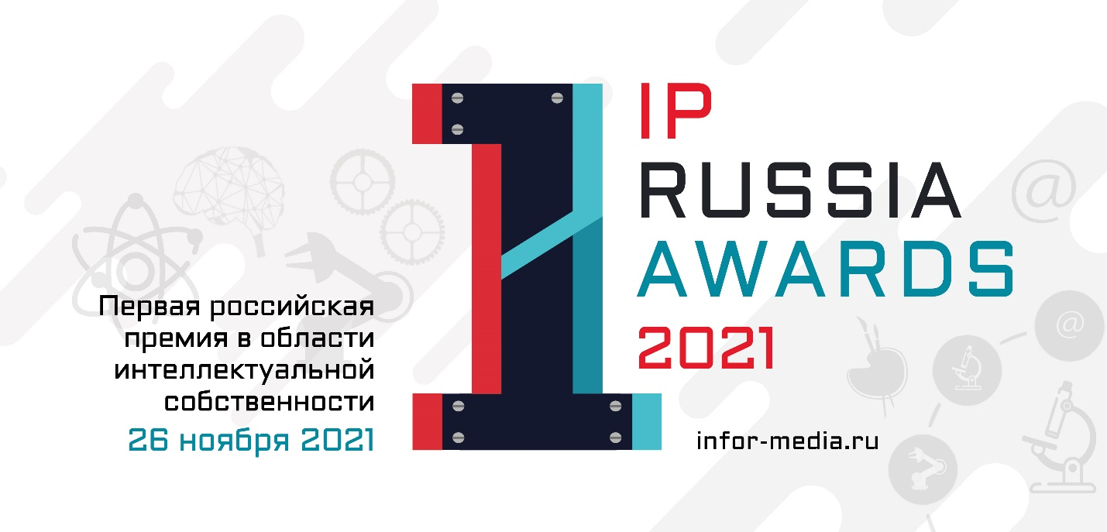

infor-media Russia приглашает вас принять участие в конкурсе для получения Первой российской премии в области интеллектуальной собственности IP Russia Awards (IPRA) 2021!
Цель Премии – выявление лучших специалистов в области интеллектуальной собственности, распространение передовых практик, поощрение организаций, достигших успеха в области работы с IP. Конкурс проводится уже третий год и постоянно, с самого начала поддерживается Федеральной службой по интеллектуальной собственности (Роспатентом).
В этом году мы приглашаем принять участие и студентов – в специальной номинации «Студенческая Премия. Лучший проект в области эко-инноваций в нефтяной промышленности».
Вместе с нашим партнером, компанией «Газпром нефть», мы ищем лучшую идею «зеленого» проекта для нефтяной индустрии. Среди перспективных направлений – технологии улавливания и хранения углерода, вторичная переработка материалов и другие перспективные промышленные решения.
Из нефти делают не только топливо, но еще пластик, синтетические ткани, косметику и даже лекарства – поэтому мировая экономика нуждается в инновациях, которые будут дополнительно повышать экологичность нефтепродуктов и снижать углеродный след при их производстве.
Условия приема заявки:
- конкурсант является студентом российского вуза в данный момент (или выпускником 2021 года);
- заполнена и направлена организатору конкурсная анкета, а также описание проекта;
- должно быть понятно, за счет чего получается экологический эффект;
- решение должно быть новым и применимым в современной промышленности.
Заявки принимаются до 30 сентября 2021 года. Участие в конкурсе осуществляется БЕЗ уплаты регистрационного взноса.
Участники конкурса несут ответственность за то, чтобы предоставленная информация соответствовала действительности. Если члены Жюри не считают предоставленную им информацию правдивой, возможны уточняющие вопросы вплоть до отказа в номинации.
Победители определяются Жюри на основе оценочных критериев.
Оцениваемые аспекты: новизна и уникальность проекта, экологичность, промышленная применимость.
Расчет финансовых показателей, экономического эффекта от внедрения устройства (технологии) не обязателен, но будет дополнительным преимуществом (+1 балл в окончательной оценке).
Все аспекты (3) оцениваются Жюри по десятибалльной шкале, складываются, сумма делится на число аспектов (3). Округление до одной десятой. Затем один балл добавляется, если есть финансовое обоснование.
Окончательный результат участника определяется также по формуле простой средней арифметической: это сумма всех оценок, разделенная на количество членов Жюри, оценивавших конкурсанта.
Подведение итогов и награждение лучших состоится 26 ноября 2021 года, на торжественной Церемонии.
Призы:
- Конкурсанты, занявшие 1-3 места, получат возможность стажировки в команде «Газпром нефти» на срок до трех месяцев.
- Победитель также получит главный приз – денежную премию в размере 200 000 рублей (за вычетом НДФЛ).
Зачем номинироваться?
- Проверить себя!
- Получить признание своих достижений в профессиональной среде
- Удачно начать свою карьеру
- Получить приз за лучшую работу!
Подробнее о Студенческой премии: http://www.infor-media.ru/events/104/2947/

